本文档主要概述一下ConvLSTM预测打车需求的一些理论参考点，简要解释一下网络设计的依据:

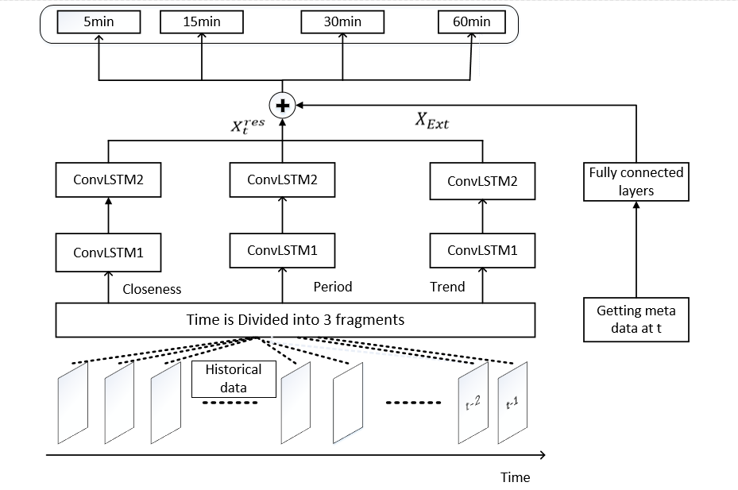

首先，因为交通数据具有时空相关的特点，本框架使用ConvLSTM作为网络的基本单元。同时，网络设计参考了郑宇文章的结构，将数据根据时间划分了Closeness，Period，Trend三个模块。同时，考虑了天气，节假日等因素对打车需求的影响。因此，在代码中，会出现四个Input层，主要是为了同时输入四种数据。同时，因为打车需求的预测是一个多任务的预测过程，因此，本文预测了未来5min，15min，30min， 60min的打车需求。

从图中和代码中能够看到，可以将网络分为共享层和独立层。在Closeness等三个模块和外部模块融合之前的层成为共享层（即所有任务共享相同的参数），之后的层称为独立层（每个任务有自己的参数）。多任务的网络设计可以参考[1]和[2],并且论文[2]对任务预测提出了一些新的方法，可自行参考。

下面说说数据的事情，数据使用纽约的Yellow Taxi数据，样本的取样间隔为5min（每5分钟统计一次需求数量）。黄色出租车的数据集在论文[3]中有介绍，并且其中有链接可自行下载。天气数据论文[3]里也提供了获取的地方。

[1] Cheng X, Zhang R, Zhou J, et al. DeepTransport: Learning Spatial-Temporal Dependency for Traffic Condition Forecasting[J]. 2017.

[2] Long M, Cao Z, Wang J, et al. Learning Multiple Tasks with Multilinear Relationship Networks[J]. Computer Science, 2015.

[3] Xu J, Rahmatizadeh R, Bölöni L, et al. Real-Time Prediction of Taxi Demand Using Recurrent Neural Networks[J]. IEEE Transactions on Intelligent Transportation Systems, 2017, PP(99):1-10.